Lietuvoje2023.05.30 21:07
Koliokviumo užduotis. Atsakykite į šiuos tris klausimus:
1. Perskaitykite žemiau pateiktą tekstą ir įvertinkite jį, remdamiesi žiniomis, įgytomis paskaitų metu.
2. Kaip Jūs tirtumėte nusikalstamo elgesio tendencijas per pastaruosius metus konkrečiame Lietuvos regione ir į kokius rodiklius bei juos lemiančius veiksnius, nepaminėtus tekste, atsižvelgtumėte?
3. Remdamiesi seminarų metu jūsų grupėje analizuotais moksliniais straipsniais aprašykite, kaip nusikalstamas elgesys, jo tendencijos, jį lemiantys veiksniai ir jo kontrolė analizuojami kriminologijoje?

Atsakymus galite rašyti žemiau arba atskirame dokumente. Taip pat komentarus galite rašyti tekste su track change arba tiesiog tekste. Svarbu, kad atsakytumėte į visus tris klausimus. Naudotis galite visa medžiaga, kokią turite, išskyrus kitų asmenų ir atsakymus generuojančių programų pagalbą. Man svarbu matyti Jūsų savarankišką ir autentišką darbą, žinias ir kompetenciją. Nepamirškite dokumento išsaugoti savo vardu ir pavarde bei įkelti į VMA iki 16.30 val. Koliokviumo rezultatai iki lapkričio 17 d., aptarimas – lapkričio 18 d. paskaitoje.

Nusikaltimų geografijos tyrėjas apie Vilnių: nesaugiausia – Naujojoje Vilnioje ir Naujininkuose, bet nereiškia, kad bėda visas rajonas

Tekstas publikuotas: https://www.lrt.lt/naujienos/lietuvoje/2/1985299/nusikaltimu-geografijos-tyrejas-apie-vilniu-nesaugiausia-naujojoje-vilnioje-ir-naujininkuose-bet-nereiskia-kad-beda-visas-rajonas



Agnė Skamarakaitė, LRT RADIJO laida „10-12”, LRT.lt2023.05.30 21:07

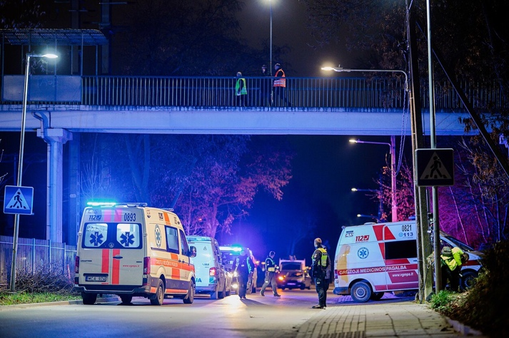
Kokie nusikaltimai būdingi vienai ar kitai Lietuvos teritorijai? Kokiu paros metu ir kokiose vietose jie dažniausiai padaromi? Į tokius klausimus atsakymų nusprendė ieškoti Kostas Gružas, Vilniaus universitete (VU) siekiantis kartografijos magistro laipsnio. Valstybės duomenų agentūroje (VDA) geografinių informacinių sistemų (GIS) specialistu dirbantis jaunuolis LRT RADIJUI pasakoja – jo surinkti duomenys gali puikiai pasitarnauti išsklaidant stereotipus ir padedant atsakingoms institucijoms užtikrinti viešąją tvarką.
Medikai ir policijos pareigūnai (Asociatyvi nuotr.) / E. Blažio / LRT nuotr.

VU kartografijos magistrantūros studentas K. Gružas savo moksliniame darbe gilinosi į nusikalstamumo geografijos temą. Remdamasis 2015–2020 m. Lietuvos policijos registruotų įvykių duomenimis, vaikinas sudėliojo skirtingų tipų nusikaltimus teritoriškai.

LRT RADIJO pašnekovas pabrėžia, kad jo atliktas tyrimas neapima visų nusikaltimų tipų – pasirinkti keturi iš jų: „įvykiai, susiję su smurtu, įvykiai, susiję su narkotikais, viešosios tvarkos pažeidimai ir vagystės arba turto sunaikinimas, sugadinimas“.

Suskirstant nusikaltimus pagal teritorijas, kur jie buvo padaryti, anot K. Gružo, galima įžvelgti tam tikras tendencijas ir priimti atitinkamus sprendimus, siekiant tokią neteisėtą veiklą pažaboti.
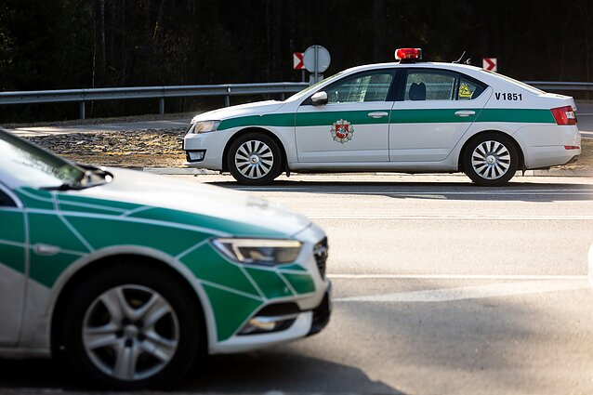
„Visi nusikaltimai nevyksta kažkur – jie vyksta tam tikroje vietoje ir, be abejo, tam tikru laiku. Tinkamai analizuojant tuos duomenis, mes galime įžvelgti tam tikrų tendencijų, galim pastebėti kažkokias problemines vietas, probleminius regionus ir tokiu būdu (...) galim priimti geresnius prevencijos sprendimus, geriau valdyti tą nusikalstamumą, nes, bet kokiu atveju, tai nėra visiškai nevaldomas reiškinys“, – pasakoja GIS specialistas.

Policija (asociatyvi) / Ž. Gedvilos / BNS nuotr.

Vykdydamas savo mokslinį darbą, kartografijos studentas susitelkė tiek į bendrai Lietuvoje, tiek į konkrečiai Vilniaus mieste policijos registruotus įvykius. Pirmuoju atveju, kaip vieną svarbiausių atradimų pašnekovas pažymi tai, kad nusikalstamumo pobūdis miesto ir kaimo vietovėse Lietuvoje smarkiai skiriasi.

„Jeigu mes žiūrėsime į didžiuosius miestus, labai dažnai ten įvyksta daugiau viešosios tvarkos pažeidimų. Jeigu mes žiūrėsime į kaimo vietoves, ten santykinai gerokai dažniau pasitaiko smurto artimoje aplinkoje arba apskritai tokių smurtinių įvykių“, – atskleidžia K. Gužas.

„Tik čia reikia suprasti, kad kalbu apie santykinius skaičius, nes, bet kokiu atveju, absoliutus skaičius [nusikaltimų], be abejo, yra didesnis ten, kur yra didesnis gyventojų skaičius“, – priduria jis.
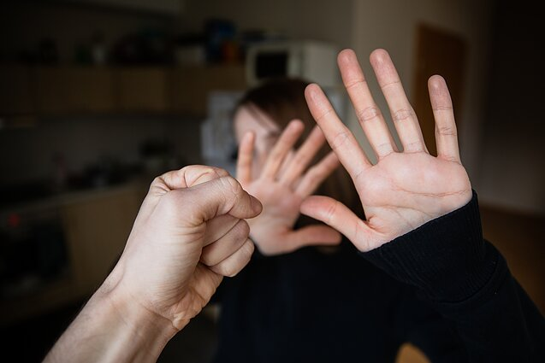
Įdomių įžvalgų jaunuolis surado ir vertindamas nusikalstamumą per laiko prizmę. Pavyzdžiui, 2020 m., visame pasaulyje įsisiūbavus COVID-19 pandemijai, kardinaliai pasikeitė paros metas, kuomet policija registruodavo daugiausiai įvykių. „Aš tuos įvykius tyrinėjau daugiau Vilniaus miesto savivaldybėje, bet pasimatė tokios įdomios tendencijos, kad, tarkime, jeigu [anksčiau] mes matydavome tam tikruose gyvenamuosiuose rajonuose didesnį įvykių skaičių po darbo valandų, tai, tarkime, 2020 m. pastebėjome, kad vis daugiau įvykių yra fiksuojama dienos eigoje – nuo 13–14 val.
Smurtas / J. Stacevičiaus / LRT nuotr.

Tai turbūt indikuoja, kad žmonės daugiau pradėjo leisti laiko namuose ir, praleisdami daugiau laiko namuose, galbūt ir tam tikrų negerų dalykų atliko šiek tiek daugiau. (...) Lygiai taip pat, kas liečia COVID-19 pasekmes, pastebėjom, kad santykinai daugiau įvykių buvo fiksuojama gyvenamosiose patalpose negu atvirose erdvėse, kaip būdavo anksčiau“, – įžvalgomis dalinasi VDA specialistas.

Kalbant apie nusikalstamumą Vilniaus mieste, anot K. Gružo, surinkti duomenys parodė, kad daugiausiai įvykių policija 2015–2020 m. registravo šiaurinėje Naujininkų dalyje ir Naujosios Vilnios centre. Kaip pažymi pašnekovas, Naujininkai jau kurį laiką gyventojams pasižymi nesaugumu, tačiau iš atlikto tyrimo aišku, kad tai būdinga ne visam mikrorajonui.
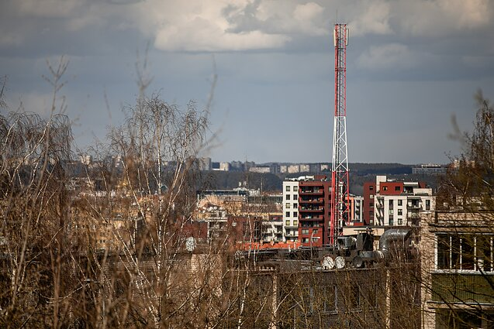
„Mes dažnai, kada kalbam apie nusikalstamumą, ypač Vilniuje, kalbam dažnai, kad, tarkime, Naujininkų mikrorajonas yra labai nesaugus. Būtent čia ir yra tų GIS visas grožis, kad mes galime pakankamai detaliu lygmeniu analizuoti duomenis ir tokiu būdu matyti, kad ne visi Naujininkai yra nesaugus regionas. Mes galime matyti tam tikras specifines teritorijas tuose Naujininkuose, matyti, kur yra tam tikros problemos“, – pabrėžia VU studentas.

Naujininkai / J. Stacevičiaus / LRT nuotr.

Pasak K. Gužo, tam tikrų tendencijų, susijusių su nusikalstamumu vienose ar kitose Vilniaus vietose, galima įžvelgti ir demografine prasme.

„Kada mes Vilnių analizavome, (...) bandėme pažiūrėti, kokie gyventojai pagal gyventojų ir būstų surašymo duomenis gyvena tose karštosiose zonose. Pamatėme, kad ten, kur registruojama daugiau policijos įvykių, dažniausiai gyvena vyresnio amžiaus žmonės, gyvena daugiau žmonių, kurie yra nedirbantys arba dirba mažiau kvalifikuotą darbą, yra dažnai išsituokę arba nesusituokę“, – pasakoja GIS žinovas.

Reliatyviai saugesniais mikrorajonais Vilniuje, jo teigimu, būtų galima laikyti tuos, kur gyvena daugiau jaunesnio amžiaus žmonių.

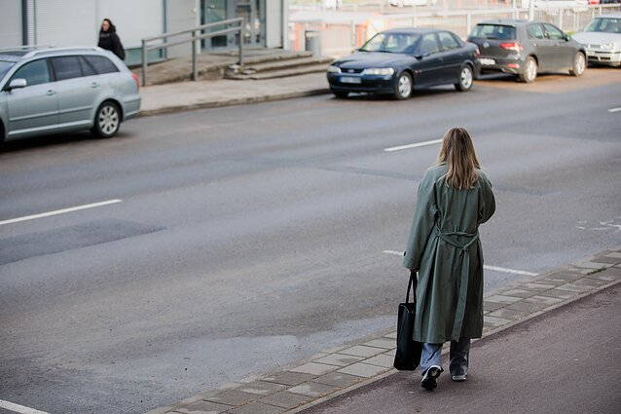
Anot LRT RADIJO pašnekovo, galimybių plėsti jo atliktą tyrimą yra nemažai, į duomenis žvelgti galima iš įvairių kampų, o vėliau surinktą informaciją įmanoma pritaikyti užtikrinant viešąją tvarką.
„Iš tikrųjų tų įžvalgų galima daryti labai daug ir įvairių, nes nusikalstamumą gali lemti labai įvairūs dalykai, ne tiktai gyventojai. Galime stebėti, (...) priklausomai nuo to, kokie įvykių tipai vyrauja, koks yra tankumas, tarkime, paties užstatymo, galime stebėti, tarkime, vaizdo stebėjimo kameras, ar jos padeda sumažinti įvykių skaičių.
Vilnius / J. Stacevičiaus / LRT nuotr.

(...) Galbūt pamatę tam tikras problemines vietas, kaip tik galime pasiūlyti kaip prevencinę priemonę įrengti tas kameras arba daugiau patruliuoti. Tokiu būdu prisidedame turbūt prie to geresnio valdymo“, – dėsto K. Gužas.

Kartografijos magistro studentas sako, kad policija rodo susidomėjimą jo tyrimais, be to, mielai šiuo klausimu bendradarbiauja ir kriminologai.
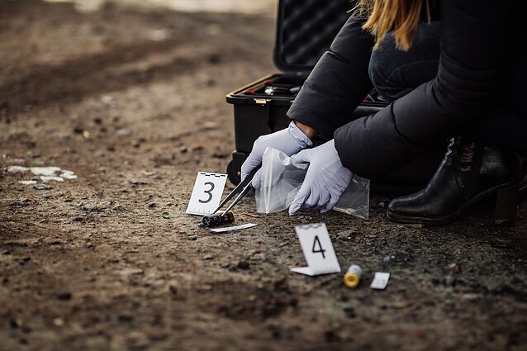
„Iš tikrųjų kontaktas jau yra užmegztas su policija, mes vis pabendraujame daugiau mažiau, jie tyrimus yra matę. Iš tikrųjų, kiek teko girdėti, tai jiems yra įdomus pats taikymas GIS technologijų, jie rodo tai savo specialistams. Lygiai taip pat jau esame užmezgę gana artimus ryšius su kriminologais, (...) bandome įtraukti vis daugiau žmonių į tuos tyrimus“, – atskleidžia VDA specialistas.

Nusikaltimo vieta / Shutterstock nuotr.

Kaip pažymi K. Gužas, vėlesnių metų – 2021-ųjų ir 2022-ųjų – duomenų, kurie būtų prieinami viešai ir kurie galėtų būti panaudoti tyrimams, bent kol kas nėra. „Gavę naujus duomenis, galėtume pakankamai nesunkiai atnaujinti tyrimus ir tas tendencijas matyti“, – teigia jis.

Viso pokalbio klausykitės LRT RADIJO laidos „10–12“ įraše.

Parengė Aistė Turčinavičiūtė.

Atsakymai….

